5 класс
Русский язык
Дата урока: 28.02.22
Тема 11
Урок 91 Правописание имен собственных.
Цель урока: обобщить знания учащихся о правописании заглавной буквы в именах собственных.

Ход урока
I. Организационный момент.
Добрый день, дорогие ребята.
Начинается урок,
Он пойдет ребятам впрок.
Постарайтесь все понять,
Учитесь тайны открывать,
Ответы полные давать,
Чтоб за работу получать.
Только лишь отметку «пять»!
Запишите сегодняшнее число, тему урока.
Сегодня на уроке предстоит: уточнить представления о собственных и нарицательных именах существительных, закрепить знания о правописании заглавной буквы в именах собственных.
Двадцать восьмое марта
Классная работа
Правописание имен собственных

II. Изучение нового материала.
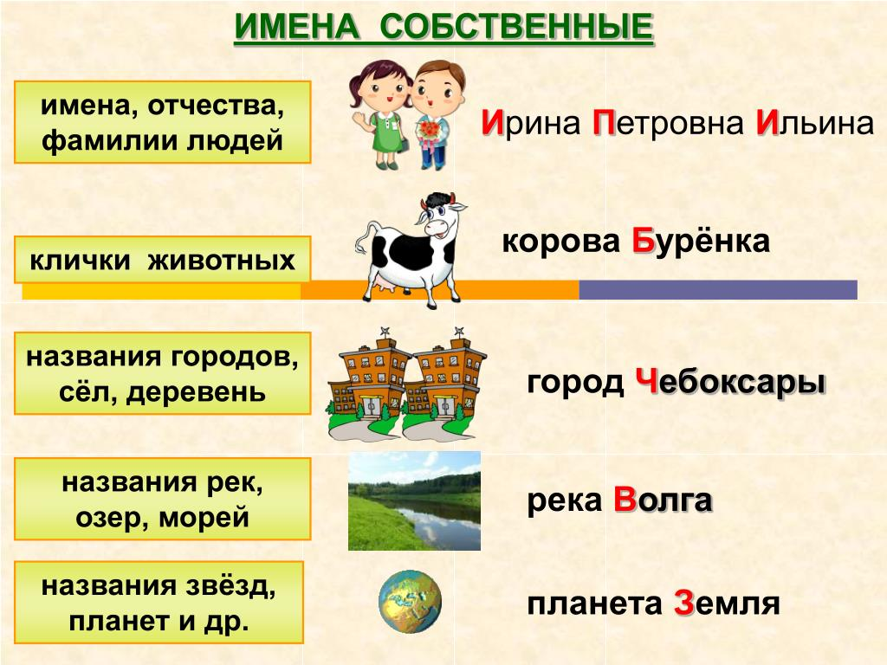
III. Закрепление.
- Прочитайте правило на странице 56.
- Выполните задания:
Выпишите имена нарицательные
Лидия Григорьевна, душистый ландыш, исследователь Антарктиды, Иван андреевич Крылов, соседка Наташа, кукла Ляля, лазурное небо, дочь Галины Петровны, дождливая осень, озеро Байкал, попугай Кеша, гора Эльбрус, Атлантический океан, планета Уран. Королевский замок.

Выпишите имена собственные
Житель Солнечногорска, Балтийское море, дежурный Сидоров Петя, великий поэт, село Песчаное, щенок Дины, писатель Мамин-Сибиряк, стройная берёза, спелая кукуруза, Уральские горы.

Подберите подходящие имена собственные
Река ________________, петух____________________, коза ________________,
Писатель______________________________, поэт__________________________, художник __________________________, город______________________________, страна_____________________________, улица_________________________, девочка_______________________, корова ___________________________.

IV. Домашнее задание.
Исправьте ошибки (письменно)
В диревне покрофка новая школа. Утром Женя чяйкин и катя щюкина спишат на Уроки. Их учит маря степановна. После занятий чюдов сеня убрал клас. Рибят ждёт сабака пальма.


Спасибо за урок!!!!

